Управление образования администрации города Хабаровска
Муниципальное автономное общеобразовательное учреждение г. Хабаровска
«Средняя школа № 51 имени Михаила Захаровича Петрицы»
ОКПО 47172211, ОГРН 1022701133290 ИНН/КПП 2722031570 / 272201001
тел./факс. 56-07-45, e-mail: khb_s51@edu.27.ru, http://школадобра.рф/
680042, город Хабаровск, ул. Тихоокеанская, д. 115

Итоговый индивидуальный проект

по направлению: __________________________

на тему: _____________________________________________

Выполнил (-а):
Фамилия и имя полностью,
учащийся (-аяся) 9 ___ класса
Руководитель проекта:
Фамилия, имя и отчество полностью,
учитель _______________________
К ЗАЩИТЕ ДОПУЩЕН  приказ от ____________ № ____  Зам. директора по УВР ____________ | ПРОЕКТ ЗАЩИЩЁН  Оценка _________________________  приказ от _______________ № ______  Зам. директора по УВР ____________

г. Хабаровск
20__ год
Содержание

Введение.........................................................................................................3
Глава 1. Теоретическая часть.......................................................................4
1.1. Название раздела......................................................................................
1.2. Название раздела......................................................................................
[разделов может быть больше]
Глава 2. Практическая часть...........................................................................
2.1. Название раздела......................................................................................
2.2. Название раздела......................................................................................
[разделов может быть больше]
Заключение....................................................................................................9
Список используемой литературы.............................................................10
Приложения [при необходимости]

Введение

текст

Глава 1. Теоретическая часть

1.1. Название раздела
текст

1.2. Название раздела
текст

Глава 2. Практическая часть

2.1. Название раздела
текст

2.2. Название раздела
текст

Заключение

текст

Список используемой литературы

1. Автор. Название. Издательство. Год издания. Количество страниц.
2. ...

Приложение 1
[при необходимости]
Пример оформления приложения
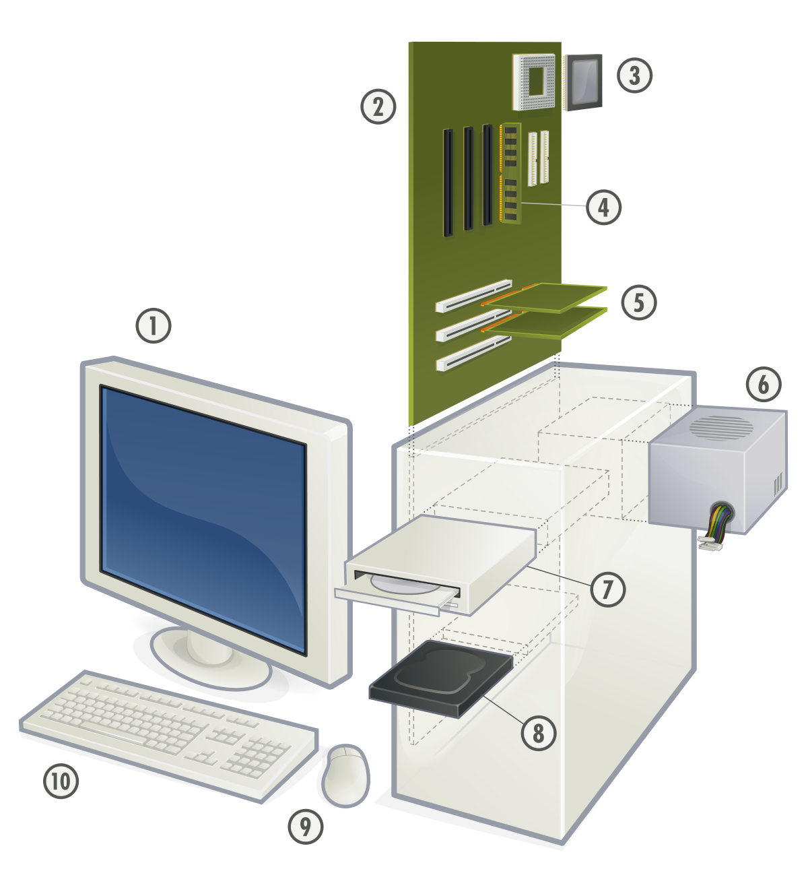

Основные блоки персонального компьютера

ТЕХНИЧЕСКИЕ ТРЕБОВАНИЯ:

1. Шрифт – Times New Roman.
2. Кегль – 14.
3. Цвет – только чёрный.
4. Начертания – не используются (Ж, К, Ч), кроме тех заголовков, которые уже оформлены.
5. Абзац – 1,25.
6. Поля – обычные, т.е.:
слева – 3 см.
верхнее и нижнее – 2 см.
правое – 1,5 см.
7. Формат листа – А4 (297*210 мм).
8. Номер страницы – внизу по центру (шрифт Times New Roman, кегль 12, цвет чёрный), особый колонтитул для первой страницы (то есть, на титульном листе номера страницы не будет, а начнётся со 2 листа).
9. Междустрочный интервал – 1,15.
10. Интервал перед абзацем – нет.
11. Интервал после абзаца – есть.
12. Выравнивание текста – по ширине листа.
13. Перед печатью необходимо убрать техническую информацию:
- то, что выделено красным цветом;
- и то, что заключено в [квадратные скобки].
14. Печать на бумаге белой плотностью 80 г/кв.м (желательно печать на лазерном принтере).
15. Цветные иллюстрации не обязательно.
16. Проект прокалывается по левому краю дыроколом и оформляется в обычную пластиковую папку-скоросшиватель с перфорацией по левому краю. Листы вкладывать в файлы (мультифоры) не надо!
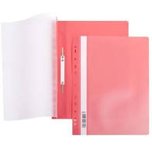 Образец папки-скоросшивателя
17. Количество страниц приложения может быть любым.

ТРЕБОВАНИЯ К ФОРМАТИРОВАНИЮ ТЕКСТА:

1. Курсив и полужирное начертание используются только для выделений и не используются одновременно.
2. Красная строка (абзац) отбивается установкой отступа, а не пробелами.
3. Текст, начинающийся с новой страницы, переносится с помощью вставки разрыва страницы, а не с помощью абзацев (клавиши «Enter»). С новой страницы начинают оглавление, параграфы, список литературы. Для этого нажимают Ctrl + Enter.
4. Точки, запятые, двоеточия, многоточия, точки с запятой, закрывающие кавычки и скобки ставятся сразу за словом (без пробела). Открывающие кавычки и скобки ставятся перед словом без пробела.
5. В тексте не должно быть двойные пробелов.
6. Подписи к таблицам (графикам, диаграммам) делаются сверху, а подписи к рисункам снизу.
7. Сверху и снизу от таблиц и рисунков отбиваются пустые строки.
8. В таблицах и в подписях к рисункам кегль шрифта – 12 пунктов.

ДОКУМЕНТЫ К ЗАЩИТЕ:

1. Оформленный в папку-скоросшиватель индивидуальный итоговый проект (далее – ИИП);
2. Текст защиты ИИП учащимся (1 лист формата А4, на котором кратко изложены основные моменты из ИИП: цель, задачи, краткая теоретическая справка, ход выполнения практической работы (на это особый акцент), и заключение) [см. приложение 12, 13 Положения об ИИП];
3. Рецензия руководителя ИИП (готовит руководитель ИИП);
4. Мультимедийная презентация ИИП к защите (шаблон будет выложен на сайте школы);
5. Продукт ИИП – результат практической части ИИП.

На защиту отводится ≈5 (±1-2) минут!

